Informationen zur Technischen Planung | AUGENDUSCHEN
Informationen zur Technischen Planung | CLASSIC-LINE
www.filtec-industrie.de

ClassicLine Körper-Notdusche mit Augen-/Gesichtsdusche mit Auffangbecken und Abdeckung, für Bodenmontage
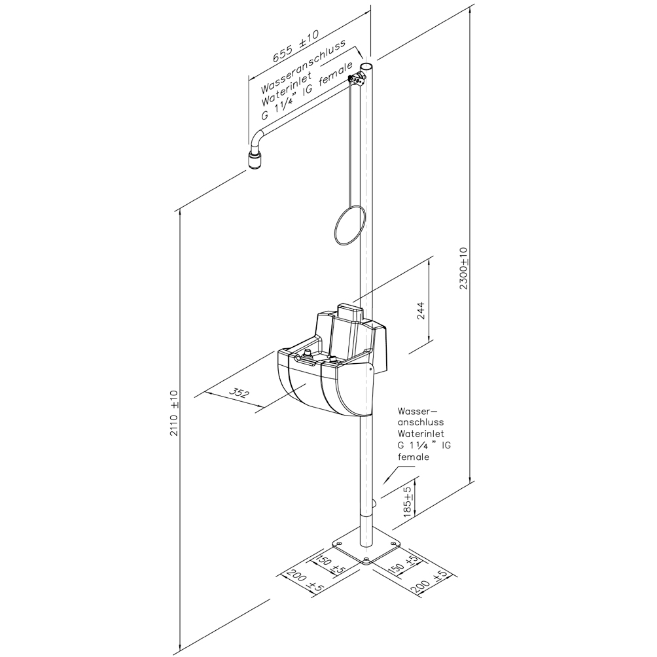

- Standfuss mit 4 Befestigungsbohrungen aus Edelstahl, chemikalienbeständig grün pulverbeschichtet, Abmessungen 200 x 200 mm
- Standrohr 1 ¼-Zoll aus Edelstahl zweiteilig, chemikalienbeständig grün pulverbeschichtet, mit oberem und unterem Wasseranschluss 1 ¼-Zoll-IG
- Duscharm 3/4-Zoll aus Messing, chemikalienbeständig grün pulverbeschichtet, Gesamtlänge 655 mm
- Kugelhahn 3/4-Zoll aus Edelstahl, mit Zugstangenbetätigung, DIN-DVGW geprüft und zugelassen
- Zugstange aus Stahl, chemikalienbeständig grün pulverbeschichtet, Länge 700 mm
- Hochleistungsduschkopf aus chemikalienbeständigem Kunststoff, mit verbessertem Strahlbild, korrosionsbeständig, weitestgehend verkalkungs- und wartungsfrei, sehr robust, selbst entleerend
- integrierter automatischer Mengenregulator 50 Liter / Minute für ein normgerechtes Strahlbild bei einem vorgegebenen Arbeitsbereich von 1,5 bis 3 bar Fliessdruck
- Gesamthöhe 2300 mm, Ausladung 655 mm
- Augen- und Gesichtsdusche mit zwei Brauseköpfen und mit Auffangbecken und Abdeckung
- Gehäuse, Abdeckung und Auffangbecken aus schlagfestem und UV-beständigen ABS-Kunststoff
- integrierter Klappschutzdeckel gegen Verschmutzung
- Auslösung durch Herunterschwenken der Abdeckung
- breitstrahlende Hochleistungsbrauseköpfe aus Messing, chemikalienbeständig pulverbeschichtet, mit Kunststoffsprühplatte, verkalkungsarm, mit Gummischutz
- mit integriertem Mengenregulierventil 3/8 Zoll
- Wasseranschluss 3/8-Zoll-AG, Ablaufanschluss 1 ¼-Zoll-AG
- Höhe 205 mm, Breite 355 mm, Tiefe 305 mm
- gemäß DIN EN 15154-1:2006 und DIN EN 15154-2:2006
- gemäß ANSI Z358.1-2004 und DIN 12899-3:2009
Artikel-Nr.: 17 838 085 pulverbeschichtet GRÜN

